统编版2023-2024学年一年级语文上册期末培优测试卷
时间：60分钟 满分：100分
班级： 姓名： 得分： .
基础积累
一、拼 一 拼，选 择 正 确 的 拼 音 填 在 四 线 格 里。
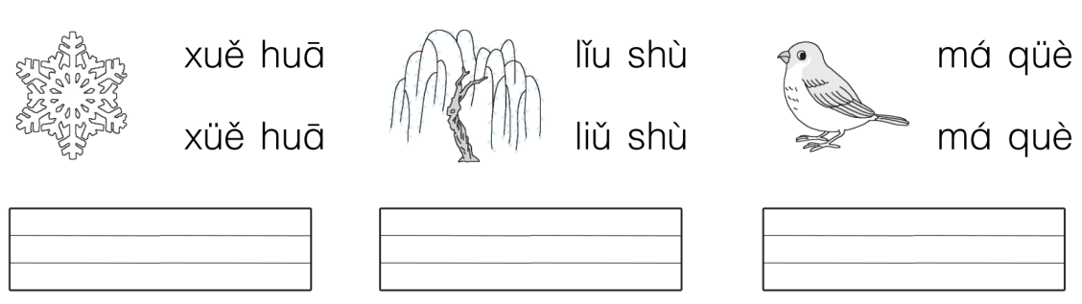
二、给 加 点 的 字 选 择 正 确 的 读 音 ，画 “√”。
到处（cù chù） 蓝天（lán nán） 旁边（pán pánɡ）
医院（yàn yuàn） 竹子（zú zhú） 升旗（sēnɡ shēnɡ）
三、拼 一 拼，写 一 写。
rì chū duì bǐ cónɡ lái yònɡ xīn
yǔ yī xué wen shí tou kě shì
- 照 样 子，在 同 类 事 物 下 面 画 “ ”。
◎白 兔 黄 牛 雪 地 花 猫
◎桃 子 南 瓜 苹 果 菠 萝
◎牛 奶 饼 干 超 市 巧 克 力
五、圈 出 下 列 句 子 中 的 反 义 词。
1.第一根竹子长，第二根竹子短。
2.影子一会儿在前，一会儿在后。
3.小明把开着的水龙头关好了。
4.这个文具盒的正面是一只小白兔，反面是一只鸭子。
六、看 图，连 一 连。
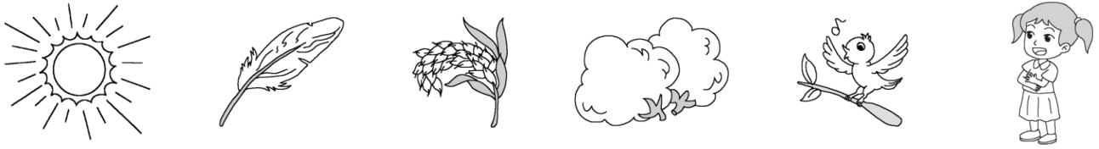

金色的 雪白的 快活的
七、词 句 训 练。
1.例：大海又宽又远 大树又____又____
2.例：弯弯的月儿像小船。
______________像___________。
3.例：大雁一会儿排成个“人”字，一会儿排成个“一”字。
_________一会儿______________，一会儿______________。
4.是 2023 年 今年（连词成句）
_____________________。
八、积 累 乐 园。连 一 连。
锄禾日当午 呼作白玉盘 一年之计 在于晨
白毛浮绿水 红掌拨清波 一日之计 在于春
小时不识月 汗滴禾下土 一寸光阴 一寸金
读写天地
九、阅 读 乐 园。
会 变 的 窗 户
小 熊 宝 宝 特 别 喜 欢 看 窗 户，因 为 窗 户 老 是 变 颜 色。
当 窗 户 变 成 蓝 色，妈 妈 说，那 是 远 方 的 蓝 天。当 窗 户 变 成 金色，妈 妈 说，那 是 太 阳 的 光 芒。当 窗 户 变 成 黑 色，上 面 撒 满 银 色 的 小 石 头，妈 妈 说，那 是 夜 晚。
会 变 色 的 窗 户 真 神 奇！
1.小熊宝宝为什么喜欢看窗户？用“____”在短文中画出来。（2分）
2.读短文，连一连。（6分）
变成蓝色 那是夜晚
窗户 变成黑色 那是阳光
变成金色 那是蓝天
3.文中“银色的小石头”指的是（ ）。（填序号）（3分）
①云彩 ②太阳 ③星星
4.窗户还会变成什么颜色？想一想，写一写。（2分）
当窗户变成____色，那是___________。
十、看 图 写 话。（没 学 过 的 字 写 拼 音）
想一想：小蚂蚁发现了什么？它是怎么做的？最后怎样了？
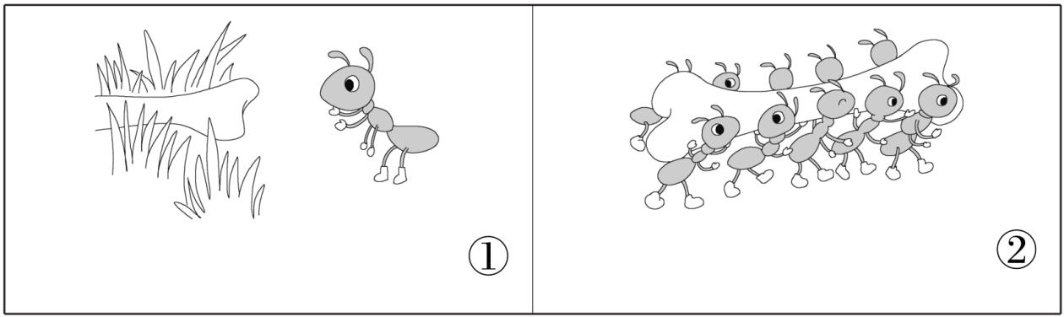
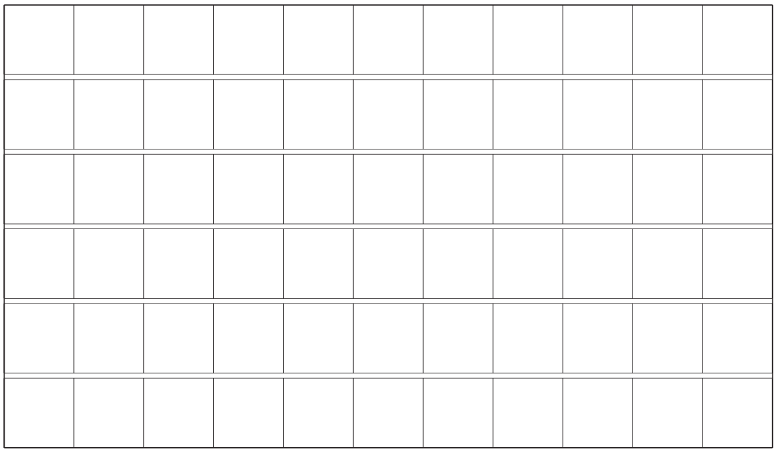
参考答案
- xuě huā liǔ shù má què
二、chù√ lán√ pánɡ√ yuàn√ zhú√ shēnɡ√
三、日出 对比 从来 用心 雨衣 学问 石头 可是
四、桃子 苹果 菠萝 牛奶 饼干 巧克力
五、1. 长 短 2. 前 后
3. 开 关 4. 正 反
六、 
七、1.示例：高 直 2.示例：白白的云朵 棉花 3.示例：弟弟 玩玩具 吃东西
4.今年是2022年
八、 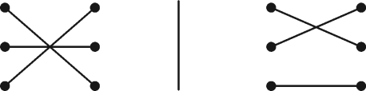
九、1.因为窗户老是变颜色。
2. 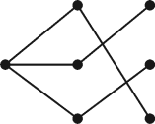 3.③ 4.示例：白 下雪啦

